数字逻辑试题1答案
一、填空：（每空1分，共20分）
1、（20.57）₈ =（ 10.BC ）₁₆
2、(63.25) ₁₀= ( 111111.01 )₂
3、（FF）₁₆= ( 255 )₁₀
4、[X]_{原}=1.1101，真值X= -0.1101，[X]_{补} = 1.0011。
5、[X]_{反}=0.1111，[X]_{补}= 0.1111。
6、-9/16的补码为1.0111，反码为1.0110 。
7、已知葛莱码1000，其二进制码为1111，
已知十进制数为92，余三码为1100 0101
8、时序逻辑电路的输出不仅取决于当时的输入，还取决于电路的状态 。
9、逻辑代数的基本运算有三种，它们是_与_ 、_或__、_非_ 。
10、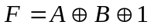，其最小项之和形式为_ 。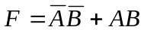
11、RS触发器的状态方程为_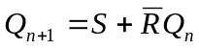_，约束条件为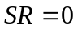。
12、已知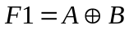、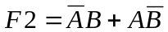，则两式之间的逻辑关系相等。
13、将触发器的CP时钟端不连接在一起的时序逻辑电路称之为_异_步时序逻辑电路 。
二、简答题（20分）
1、列出设计同步时序逻辑电路的步骤。（5分）
答：（1）、由实际问题列状态图
（2）、状态化简、编码
（3）、状态转换真值表、驱动表求驱动方程、输出方程
（4）、画逻辑图
（5）、检查自起动
2、化简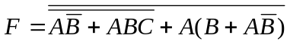（5分）
答：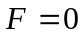
3、分析以下电路，其中RCO为进位输出。（5分）
答：7进制计数器。

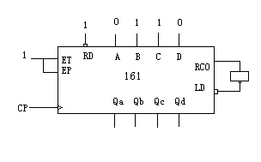
4、下图为PLD电路，在正确的位置添 * ， 设计出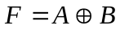函数。（5分）
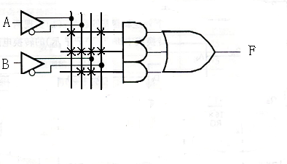5分 注：答案之一。
三、分析题（30分）
1、分析以下电路，说明电路功能。（10分）
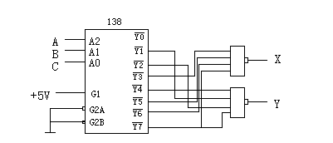
解： 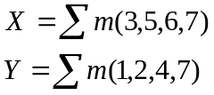 2分
A | B | Ci | X | Y
0 | 0 | 0 | 0 | 0
0 | 0 | 1 | 0 | 1
0 | 1 | 0 | 0 | 1
0 | 1 | 1 | 1 | 0
1 | 0 | 0 | 0 | 1
1 | 0 | 1 | 1 | 0
1 | 1 | 0 | 1 | 0
1 | 1 | 1 | 1 | 1
该组合逻辑电路是全加器。以上8分
2、分析以下电路，其中X为控制端，说明电路功能。（10分）
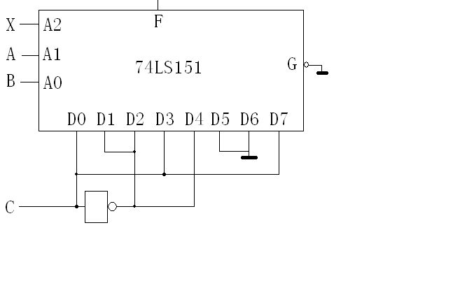
解： 4分
4分
所以：X=0 完成判奇功能。
X=1 完成逻辑一致判断功能。 2分
3、分析以下电路，说明电路功能。（10分）
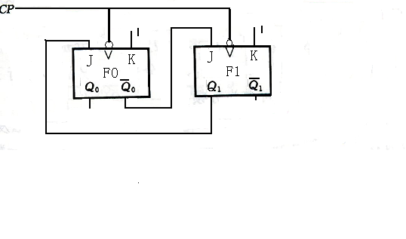
解：（1）、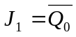 ， 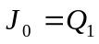 ， 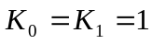 3分
（2）、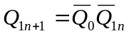、
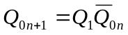 2分
（3）、 2分
Q1n Q0n | Q1n+1 Q0n+1
0 0 | 1 0
0 1 | 0 0
1 0 | 0 1
1 1 | 0 0

（4）、
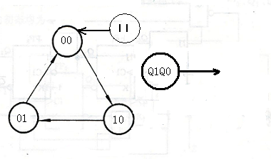
2分
该电路是3进制减法计数器 1分

四、设计题（30分）
- 设计一个带控制端的组合逻辑电路，控制端X=0时，实现，控制端X=1时，实现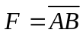，用与非门及反相器实现。(15分)

解：
（1）、真值表 （8分）
X | A | B | F
0 | 0 | 0 | 0
0 | 0 | 1 | 1
0 | 1 | 0 | 1
0 | 1 | 1 | 0
1 | 0 | 0 | 1
1 | 0 | 1 | 1
1 | 1 | 0 | 1
1 | 1 | 1 | 0

（2）、卡诺图、代数式：（4分）
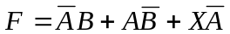
或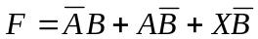
（3）、画电路图：（3分）略

2、用D触发器设计一个0110序列检测器，X为序列输入，Z为检测输出，其关系如下。(15分)
X：1011010110110
Z：0000100001000
解：（1）、设S0：输入1，S1：输入0，S2：输入01，S3：输入011，S4：输入0110
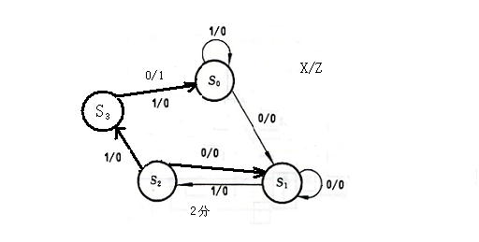
S4与S0等价，状态图如上。
（2）、列状态转换真值表及驱动表 每填对1格给1分 （8分）
X Q1n Q0n | Q1n+1 Q0n+1 | D1 D0 Z
0 0 0 | 0 1 | 0 1 0
0 0 1 | 0 1 | 0 1 0
0 1 0 | 0 1 | 0 1 0
0 1 1 | 0 0 | 0 0 1
1 0 0 | 0 0 | 0 0 0
1 0 1 | 1 0 | 1 0 0
1 1 0 | 1 1 | 1 1 0
1 1 1 | 0 0 | 0 0 0
求驱动方程及输出方程，每个方程1分 （3分）
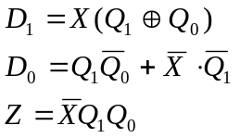
电路图2分
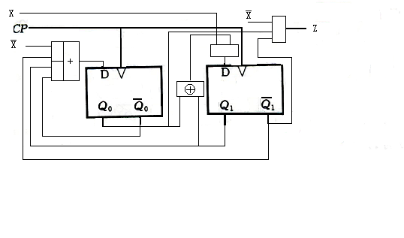

数字逻辑试题2答案
- 填空（每空1分）
1． 45，5．6875
2． 101011，53，2B；1110．101，16．5， E．A
3． +1110011，01110011，01110011，01110011；
－100110，1100110，1011001，1011010
4．A + B+ C，A + B， A B + A C， A
二、
- B + AC + A D
2．AC + B D + A D + C D
三、
1．A B + AC + BC
- Y₃ = X₃⊕(X₂ + X₁ + X₀) Y₂ = X₂⊕( X₁ + X₀)
Y₁ = X₁⊕X₀ Y₀ = X₀
四、
Z = XQ₁ J₁ = Q₀ K₁ = X + Q₀ J₀ = X K₀ = X

X  Q₁Q₀ | 0 | 1
00 | 01/0 | 00/0
01 | 11/0 | 10/0
10 | 01/0 | 00/1
11 | 11/0 | 00/1

五、
- Z = X Q₁Q₀ D₁ =X Q₀ + Q₁ Q₀ D₀ = X
(按二进制数分配)
2．D₁ = Q₀ D₀ = Q₁

数字逻辑试题3答案
一 填空
  - 3.625
2、11111110.01， 11111110.01， 11111110.01， 11111110.01
3、（27A）_{H}>（76.125）_{D}>（67）_{O}>（10110）_{B}
4、Q^{n}, 1
5、9, 8
6、4
7、(3FFF)H
8、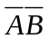 A+B AB+C
9、32进制
二、组合逻辑设计题
1、（5分）F==m₃d₃+m₅d₅+m₆d₆+m₇d₇
（5分）则d₃ d₅ d₆ d₇为1，其他为0，画图略。
2、（1分）假设A、B、C、D、E、F选上为1，选不上为0。
（1分）报据条件(1)得： 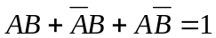
化简后： A+B=1 ①
（1分）根据条件(2)得： 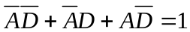
化简后： 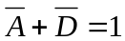 ②
（1分）根据条件(3)得： 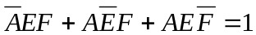 ③
（1分）根据条件(4)得: 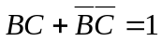 ④
（1分）根据条件(5)得： 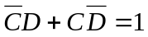 ⑤
（1分）根据条件(6)得： 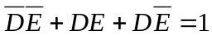 ⑥
要满足给定的六个选拔条件，应将上述6个式子相“与”，即
（1分） ⑦
（1分）展开 ⑦式得 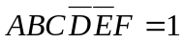
即A=1，B=1，C=1，D=0，E=0，F=1
（1分）可知应选拔A、B、C、F四名学生。

三、组合逻辑分析题。
（5分）F=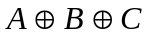
（5分）异或功能
四、时序电路
1、状态方程：（4分）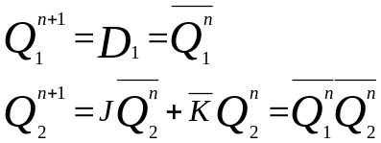
状态表：（4分）
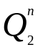 | 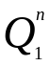 | 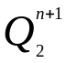 | 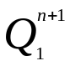
0 | 0 | 1 | 1
0 | 1 | 0 | 0
1 | 0 | 0 | 1
1 | 1 | 0 | 0

状态转换图（4分）
00
10
01
11
画波形图（2分）
2、L= = （4分）；
C₁=AB+（A+B）C（4分）；
全加器 （2分）
五、
1、设计题
1.（3分）画出状态迁移图.如图(1)所示:
2.（2分）列出状态表.如表(2)所示(化简前); 如表(3)所示(化简后)
3.化简状态.通过状态表可以看出,所列状态为最简状态.
4.（2分）状态分配. S₀->Q₁Q₀=00;S₁->Q₁Q₀=01;S₂->Q₁Q₀=10;S₃->Q₁Q₀=11.
5.（6分）求激励方程.如用JK触发器则激励方程为(由卡诺图(4、5)得):
Q₁^{n+1}=XQ₁^{n}Q₀^{n}+XQ₁^{n} J₁=XQ₀^{n} ，K₁=X；
Q₀^{n+1}=XQ₁^{n}Q₀^{n}+XQ₁^{n}Q₀^{n} J_{O}=XQ₁^{n} K₀=XQ₁^{n}
6.（3分）画出逻辑电路图.如图(6)所示:
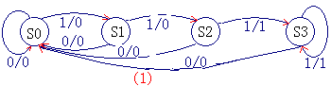
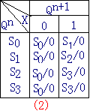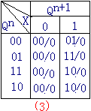

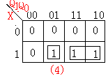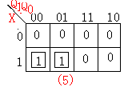
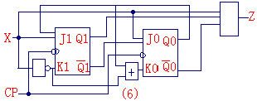

2、（5分）第一种方案：设从 Q 3 Q 2 Q 1 Q 0 ＝ 0000 状态开始计数，取 D 3 D 2 D 1 D 0 =0000 。
采用置数控制端获得 N 进制计数器一般都从 0 开始计数。写出 S N-1 的二进制代码为S N-1 ＝ S 10-1 ＝ S 9 ＝ 1001写出反馈归零（置数）函数。 由于计数器从 0 开始计数，应写反馈归零函数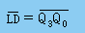
（5分）第二种方案：利用后 10 个状态 0110 ～ 1111 ，取 D 3 D 2 D 1 D 0 ＝ 0110 ，反馈置数信号从进位输出端 CO 取得。取状态 S15=1111 ，此时正好 CO=1 ，经非门， 可取代与非门。
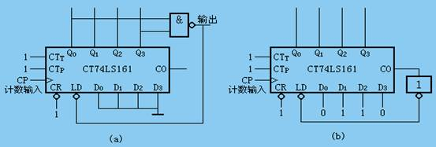
(a)用前十个有效状态 (b)用后十个有效状态
数字逻辑试题5答案
一、填空
1． 56，2．8125
2． 100101B，45O，25H
101．0101B，5．24O，5．5H
3． +1111100，01111100，01111100，01111100
—11101，111101，100010，100011
4． A B ，A，AB + AC ，A+B C
二、组合设计
1．F_{W}=
F_{X}=
F_{Y}=
F_{Z}=
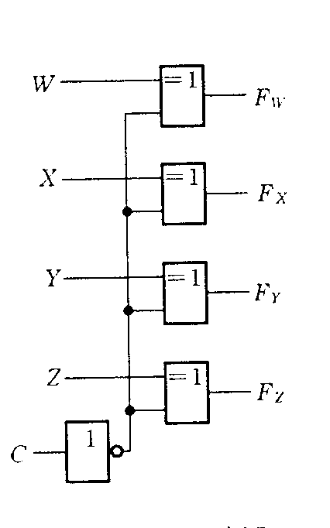
2．Y₃ = X₃ + X₂X₁ + X₂ X₀
Y₂ = X₃ + X₂X₁ + X₂ X₀
Y₁ = X₃ + X₂X₁ + X₂ X₁ X₀
Y₀ = X₀

三、画图

F = Y₃ Y₄Y₅ Y₇

四、时序分析
Z = X Q₂ Q₁ + X Q₂ Q₁
J₂ = K₂ = X ⊕ Q₁
J₁ = K₁ = 1
这是一个模4可逆的计数器，其特点是：
当X = 0 时，计数器从“0”起正向计数，从“3”回到“0”时，输出高电平，表示有进位；
当X = 1 时，计数器从“3”起反向计数，从“0”回到“3”时，输出高电平，表示有借位。

五、时序设计

1．Z = X Q₁ Q₀
D₁ = X Q₀
D₀ = X+ Q₁ Q₀
2．模8计数器加一个电路

R_{D} = Q₂Q₁ Q₀

